## UAR: Espacio desperdiciado en toda interfaz y falta de proporción de los íconos con respecto a la pantalla.

## Descripción:

En el sistema de Damas Azules se aprecia que, al abrir su interfaz, hay mucho espacio que no se ocupa. Esto lo causa que todo el contenido este contraído. Esto se aprecia en la parte central de la interfaz, la parte baja de la barra lateral e incluso la barra superior. En todos estos los íconos están muy pequeños y son difíciles de captar.

## Evidencia del aspecto

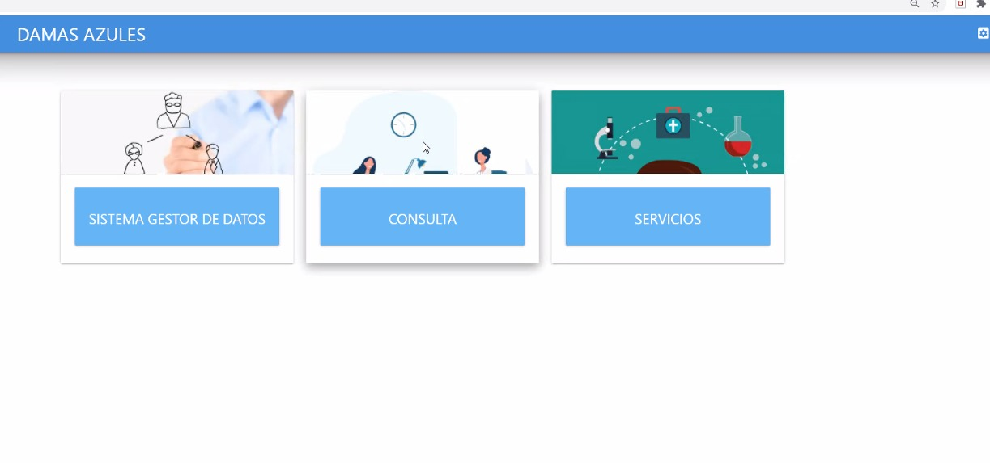

## Explicación del aspecto

Se viola la heurística Estética y diseño minimalista: al no emplear el espacio que tiene la interfaz, la información esta contenida en puntos específicos muy pequeños haciendo difícil leerla y haciendo incómodo el uso de la interfaz. La falta de proporción evidencia que esto es causado por una falta de responsividad de la página, apreciándose bien en pantallas medianas, pero no en grandes ni pequeñas.

## Severidad del problema o beneficio de la buena característica

Es un problema que puede provocar fatiga en el usuario por hacer un esfuerzo de constantemente buscar los botones e información que provee el sistema incluso pudiendo impedir que el usuario comprenda toda la información o incluso la confunda. Si se usa en otros dispositivos además del que se desarrolla, puede haber disgustos.

## Posible solución y desventajas potenciales (si el aspecto es un problema)

Hacer responsiva la página, utilizando una cantidad suficiente de espacio haciendo el sistema confortable a la vista. La desventaja es que, si necesitará un poco mas tiempo de desarrollo y realizar pruebas en otros dispositivos, aunque esto se debería de realizar de todas maneras.

## Relación con otros aspectos de usabilidad (si aplica)

Esto afecta a la distribución de los íconos, el tamaño de fuente de la letra y que además los campos se vean muy comprimidos, pareciendo que hay saturación de información cuando no la hay.

## UAR: Íconos para gestionar la cuenta del usuario.

## Descripción

El tamaño de los íconos de configuración de la cuenta y cerrar sesión son muy pequeños y poco claro en su propósito si no se conocen previamente.

## Evidencia del aspecto

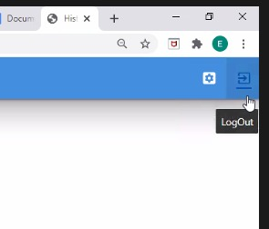

## Explicación del aspecto

Se viola la heurística Consistencia y estándares: Por tratar de ser lo mas minimalista posible, se deja de lado el buscar que sea fácilmente reconocible por el usuario, además de que todos los controles excepto estos se encuentran aquí.

## Severidad del problema o beneficio de la buena característica

Un usuario que no es familiar con el sistema podría buscar estas opciones de gestión de cuenta bajo la parte de la cuenta en el usuario en la barra de navegación lateral, donde al no encontrarlo podría simplemente cerrar la página sin cerrar sesión involucrando un problema de seguridad.

Además, al tener una barra lateral, por su funcionamiento estándar, al usar el sistema en pantallas más pequeñas se cerraría dejando un único icono para abrirla posiblemente en la barra superior, pero este se podría confundir con los de cerrar sesión, llevando a los usuarios a incurrir posibles errores al intentar abrir el panel lateral.

## Posible solución y desventajas potenciales (si el aspecto es un problema)

Incluir las opciones de sesión y cuenta en la barra lateral. La desventaja sería que se vería vacía la barra superior dependiendo de que tengan al centro de la página.

## Relación con otros aspectos de usabilidad (si aplica)

Tiene que ver también con que por buscar minimizar los aspectos visibles al usuario y no saturar la interfaz, muestren demasiadas pocas cosas, incurriendo de nuevo en el problema reportado anteriormente donde no emplean al máximo el espacio de su interfaz.